КОУ «Нефтеюганская школа-интернат

для обучающихся с ограниченными возможностями здоровья»

Исследовательская работа
«Откуда хлеб на стол пришёл?»

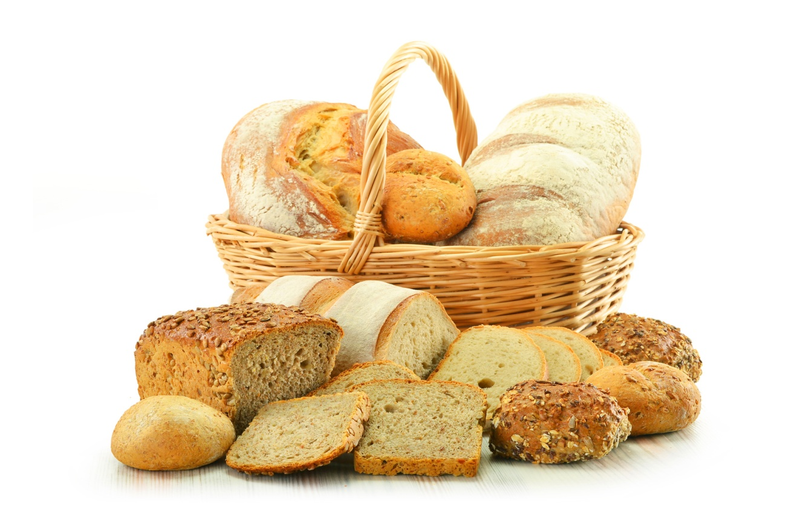

Автор исследовательской работы

воспитанница

Рябова Ольга Александровна

Руководитель проекта:

воспитатель

Сатиаджиева Наида Ирбайхановна

Содержание

1. Пояснительная записка (краткая аннотация)
1.1 Актуальность
1.2 Проблема исследования
1.3 Цель и задачи работы
1.4 Методы исследования
1.5 Гипотеза исследовательской деятельности
2.История происхождения хлеба.
3. Профессии, связанные с получением хлеба.
4. Сорта хлеба.
5. Этапы получения хлеба.
6. Самостоятельное выпекание хлеба в домашних условиях.
7. Вывод.

Краткая аннотация.
В настоящее время эта тема очень актуальна, так как мы перестаём ценить и беречь хлеб. Я часто вижу, как небрежно некоторые дети относятся к хлебу во время еды. Такое отношение к хлебу не допустимо, ведь хлеб – это не просто продукт питания, но, в первую очередь, - это тяжкий труд многих людей.

1. Пояснительная записка.
Дети с раннего возраста удивительно любознательны. Любознательность-это «желание знать». У детей имеется тяготение исследовать окружающий мир. Так мир обычного здорового ребенка превращается в своего рода исследовательскую лабораторию. Дайте ему в руки какой-нибудь предмет, и он станет изучать его с помощью всех своих органов чувств — даже пробуя на вкус! Однако экспериментирование на этом не кончается. Любой родитель знает, что малыш в стремлении понять и исследовать все вокруг пытается согнуть, стукнуть, потрясти или разобрать то, что попадается ему в руки,- и часто это приводит его в восторг.
1.1 Актуальность проблемы заключается в том, чтобы находить интересное и необычное рядом, в том, что доступно для наблюдения и изучения, не требует особых усилий и затрат. Например, хлеб. Хлеб, который мы едим, чтоб попасть на стол, проходит долгий путь, мы должны любить и беречь его.
1.2 Цель нашей работы: проведение исследования как произошло слово «хлеб» и откуда он пришёл на стол.
Для достижения данной цели были поставлены следующие задачи:
1. Отобрать и изучить литературу по данной теме.
2. Познакомиться с профессиями людей, связанных с получением хлеба.
3. Познакомиться с сортами хлеба
4. Уточнить представление о последовательности этапов получения хлеба.
5.Самостоятельно испечь хлеб в домашних условиях.
6. Сделать выводы.
1.3. Объект исследования: хлеб.
Предмет исследования: этапы производства хлеба.
Методы исследования:
-изучение литературы;
-поиск информации в Интернете;
-собственные наблюдения;
-экскурсия в хлебозавод города;
-беседа со специалистами.
Место исследования:
г. Нефтеюганск, ХМАО-Югра
1.4 В начале работы была сформулирована следующая гипотеза:
Получение хлеба – результат труда людей разных профессий.

История происхождения хлеба.
Мы ежедневно берем в руки хлеб. Мы привыкли к виду, вкусу, запаху хлеба, он давно уже стал нашей каждодневной пищей.
У меня возник вопрос, откуда хлеб на стол пришел? Я решила не гадать провести исследование и самой посмотреть, откуда берется хлеб.
Моя мама рассказала мне, что возделывания хлебных растений теряется в глубокой древности. Наши предки сначала употребляли в пищу собранные семена диких злаков. Среди них они обратили внимание на зерна пшеницы. Когда-то в пищу шло сырое зерно. С появлением гончарной посуды зерно стали варить. Затем зерно стали растирать между камнями. Эту дробленую муку ставили в горшках на раскаленные камни. Получалась каша. Именно эта каша стала прародительницей хлеба. Во время варки жидкая каша перелилась за стенки горшка и с шипением вылилась на раскаленные камни, не сразу замеченная, она превратилась в румяную лепешку. Аппетитная на вид, приятно пахнущая, она удивила человека и вкусом. Потом уже готовилась не каша, а тесто-основа для лепешки. Пшеничный хлеб из пресного теста-самый древний.
Громадный труд проделали бесчисленные поколения людей, чтобы вырастить из диких горьковатых злаков этот вкуснейший душистый хлеб, который мы едим. Каждый из хлебородов с древнейших времен вел свою работу по улучшению хлеба. Так появилась профессия – селекционер, человек занимающийся выведением нового сорта хлеба.

Профессии, связанные с получением хлеба.
Мама мне рассказала, что в выращивании хлеба задействовано очень много людей с разной профессией. Ещё до хлебозавода начинается важная работа многих профессионалов. Агроном изучает особенности климата, историю земледелия в своей зоне. Он наблюдает за ростом и развитием растений, обеспечивает подкормку и защиту растений. Трактористы, комбайнеры, и шоферы- помогают вспахать и разрыхлить почву, удобрят ее положат семена в землю, скосят колосья и обмолотят их, свезут зерно в зернохранилище.
Зерно, прежде чем стать хлебом, должно превратиться в муку. Для этого существует такая профессия-мукомолы. После измельчения зерна, мука держит путь к хлебозаводам, которую доставляют шоферы. Уже на хлебозаводе пекарь выпекает различные виды хлеба.
Готовый хлеб нужно перевезти от хлебозавода по магазинам, столовым, кафе, детским садам, школа с этим связана профессия водителя.
Сорта хлеба
А какой же бывает хлеб?. Прочитав информацию в сети интернет мама мне рассказала что, сорт хлеба, в первую очередь, определяется тем, какая мука была использована в процессе его приготовления. Существует различные сорта хлеба.
Обычный белый хлеб, выпеченный из пшеничной муки без добавления каких-либо специй.
Ржаной, или черный хлеб, считающийся чуть более полезным сортом, чем белый, благодаря меньшей калорийности.

Цельнозерновой хлеб, уверенно приобретающий всё большую популярность благодаря большому количеству содержащихся в нём витаминов и клетчатки.

Кукурузный хлеб, достаточно редкий сорт и приготавливаемый обычно в качестве деликатеса.

Картофельный хлеб — совсем уж большая редкость. Тем не менее, с распространением хлебопечек его активно начали готовить домохозяйки, пытающиеся потреблять поменьше мучного.

Бездрожжевой хлеб, являющийся скорее не одним сортом, а целым набором сортов. В разные виды без дрожжевого хлеба вместо дрожжей добавляют специальные закваски.

Сдоба. Пищевики-профессионалы под этим термином понимают обычно различные добавки, повышающие качество и вкусовые характеристики теста, но в обиходе под этим словом подразумеваются сладкие мучные кондитерские изделия — булочки, пончики, пряники, пироги и тому подобное.

Славянский каравай, отличающийся сладким вкусом, пышностью и приуроченностью к особым событиям.

Лаваш — плоский армянский хлеб, который не следует путать с Шоти.

Шоти — грузинский хлеб, выпекаемый с применением дрожжей и имеющий специальную форму.

Матнакаш, родственник лаваша, но только приготовляемый с использованием дрожжей.

Пицца. Да-да, это тоже хлеб, причем состав теста для неё так же специфичен, как и для других сортов хлеба

5. Этапы получения хлеба

Хлеб - это основа всего для человека. Мне очень хотелось узнать все подробности из чего он состоит и сам процесс изготовления. Для этого я вместе с воспитателем и группой детей отправились экскурсию в ближайшую хлебопекарню, в «Чудо-печку».
Там нас встретили и рассказали нам , что хлеб состоит и воды, масла, муки, соли, песка. Показали сам процесс производства хлеба.
Мука из емкости поступает по трубам с 2 на 1 этаж, в емкость для замеса теста.Затем происходит сам замес теста. Тесто мешается в емкости, которая переворачивается автоматически и выкладывает тесто на делитель.
Отрубитель делит на порции, вес которой проверяется контролером. Порции поступают на конвейер.Затем с конвейера в печь. Готовый хлеб выходит из печи, опрыскивается водой для предания глянца. Затем хлеб отправляют в куллер для остывания на 2 часа при температуре 100 до 45*. Затем вся готовая продукция попадает в отдел логистики, где отправляют в торговые точки для жителей.
Кроме процесса производства хлеба, мы я познакомились с новыми профессиями такими, как упаковщики, контролер качества продукции, пекари, логисты.
После посещения завода мне очень захотелось побывать пекарем.
Дома с мамой мы решили испечь вкусные пироги. Мы приготовили необходимые продукты. Дрожжи развели в теплом молоке, добавили сахар и муку поставили в теплое место на 15 минут до появления пенной шапочки.
Муку просеяли, добавили соль, добавили подошедшую опару, взбитое яйцо. Перемешали и добавили сливочное масло, замесите тесто. Тесто должно было увеличиться в 2-3 раза. Пока подходило тесто, мы занимались начинкой.
Затем тесто нужно обомнуть, разделите на части . Кусочки округлить.
Раскатали шарики из теста в круглую лепешку, в центр каждой положите начинку, свернули пополам, закрепили края. Поместили пирожки на противень
Поставили их запекаться в разогретую духовку на 12-15 минут при 210 °С, Пирожки получились очень вкусные!

Выводы
Из результатов проведенного исследования я узнала, что:
- Что хлеб берёт своё начало в древности.
- Хлеб очень полезен для человеческого организма.
- Получение хлеба – это сложный, трудоёмкий процесс, состоящий из нескольких последовательных этапов.
- В производстве хлеба принимают участие люди разных профессий. Каждый из них выполняет важную и нужную работу.
- Я не только узнала, как появляется хлеб на нашем столе, но и сама испекла свой первый хлеб.
- Гипотеза, выдвинутая в начале работы, полностью подтвердилась.

Заключение
Я закончила своё исследование по теме «Откуда хлеб на стол пришёл». Теперь я знаю, откуда берется хлеб, как его сеют, убирают и пекут. Знаю, сколько труда вкладывают люди: трактористы, комбайнеры, ученые, пекари, чтобы утром, когда я проснусь, на столе всегда лежала свежая булка хлеба.

Литература
1. Алексеев М.Н. «Цена ему – жизнь. Слово о хлебе». – М.: Детская литература, 1990 г
2. Г. Юрмин., Р. Кошурникова “Почемучка”, Москва “Педагогика”, 1990 г.
3. Багрова Л.А. «Я познаю мир: Детская энциклопедия: Растения». – М.: ООО «Издательство АСТ – ЛТД», 1997 г
4. Р.Б. Кондратьев “Семенное зерно Сибири”, Москва, “Росагропромиздат”, 1998 г.
5. М.А. Федоров “Юному хлеборобу”, Москва “Россельхозиздат”, 1984 г.
6. Крючков В.Р. «Испекли мы каравай». - Барнаул: Алтайское книжное издательство, 1984 г
7. А.Митяев “Ржаной хлебушко – калачу дедушка”, Москав “Детская литература”, 1990 г.
8. Степаненко В.И. «Хлеб». – М.: Агропромиздат, 1989 г

